Vive la rentrée !

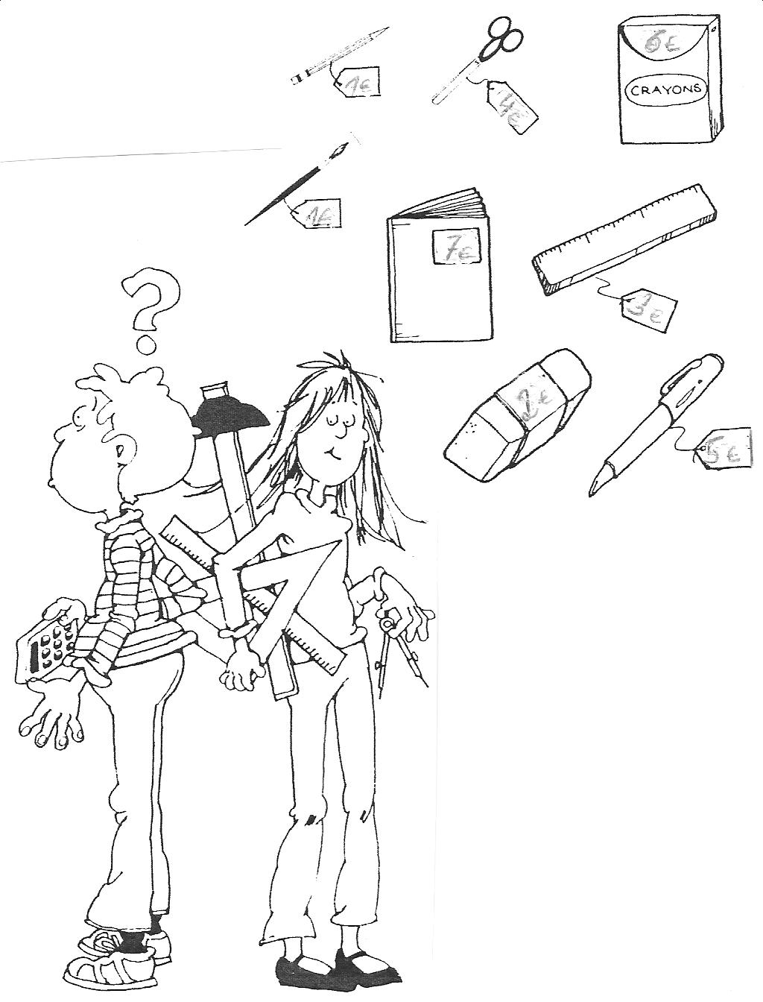
Utilise ton cahier de travail pour chercher les solutions.

1. Luc a une billet de 20€.Que peut-il acheter ?
- Trouve le plus de solutions possibles.
- On lui rend 5€. Qu’a-t-il acheté ?
- Il lui manque 3€, que veut-il acheter ?
- S’il avait 10€ de plus que pourrait-il acheter ?

2. Charles a un billet de 50€. Il veut acheter une boîte de crayons, une latte, un cahier et un stylo. A-t-il suffisamment d’argent ?
Aurait-il assez d’argent pour acheter tout ce qu’il y a à la vitrine de ce magasin ?

3. Stéphanie achète 6 crayons, et une boîte de crayons de couleur. Elle donne un billet de 20€. Que lui rendra la vendeuse ?

4. Anne achète un cahier. Combien de crayons aurait-elle pu acheter pour le même prix ?

5. Invente un problème du même genre.

